Ramas de Git o Git Branchs

**¿Qué es?**

Un apuntador móvil apuntando a una de esas confirmaciones. En pocas palabras, es como una línea de tiempo, el cual contiene varias ramas asignadas/creadas.

**Ilustración 1. Ejemplo de la rama Máster**

**¿Para qué sirve?**

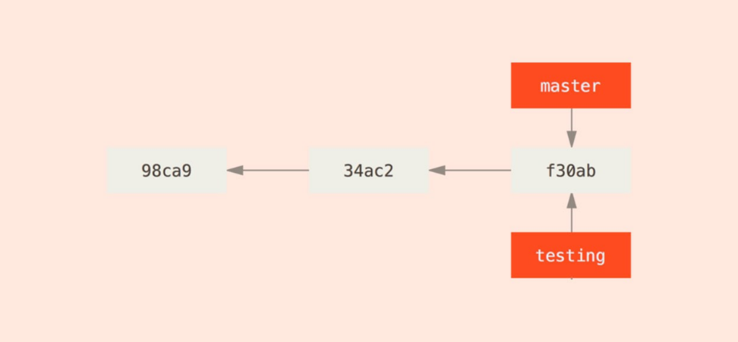Para producir un orden al proyecto, cada rama es asignada a un integrante del equipo. Sin embargo, llega ser cómodo utilizarlo, ya que, si se desea hacer algún cambio, no podría afectar la rama principal del proyecto.

**Ilustración 2. Ejemplo de 2 ramas**

**Como funcionan**

* **git branch “nombre de la rama”:**  crear una nueva rama

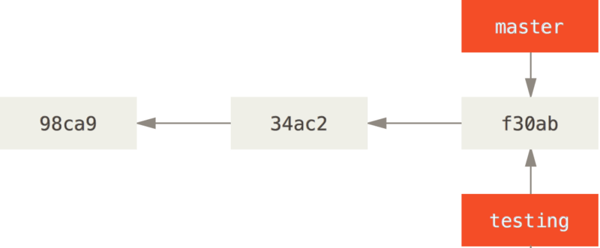

**Ilustración 3. Ejemplo de otra rama creada, llamada "testing"**

* **git checkout “nombre de la rama”:** para cambiar de una rama a otra.

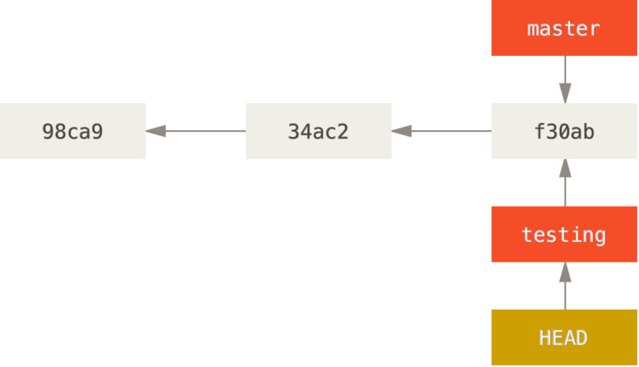

**Ilustración 4. El cambio de rama**

**NOTA: ¿Cómo sabría el git que rama queremos utilizar?,** con un punteador especial con el nombre “HEAD”, me apunta en rama me encuentro.